320 najl
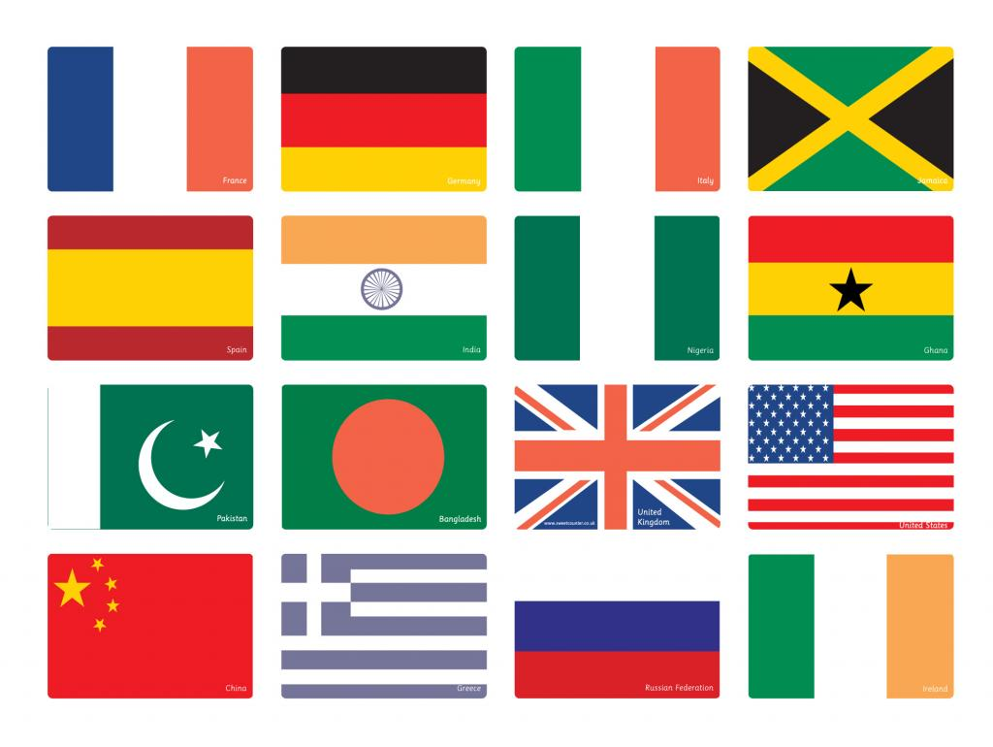
Exhibition Day
^{8th} DECEMBER
Chinese
نجود الحارثي
منى
روبي فقيره
افنان
French
نوره السهلي
امل الجديبا
نوف البواردي
ابتهال العتيبي
Turkish
صيته القحطاني
هلا المتعب
ندى الخنيزان
مها العجمي
ITALIAN
ساره السالم
العنود القحطاني
شروق القحطاني
نجد الماجد

